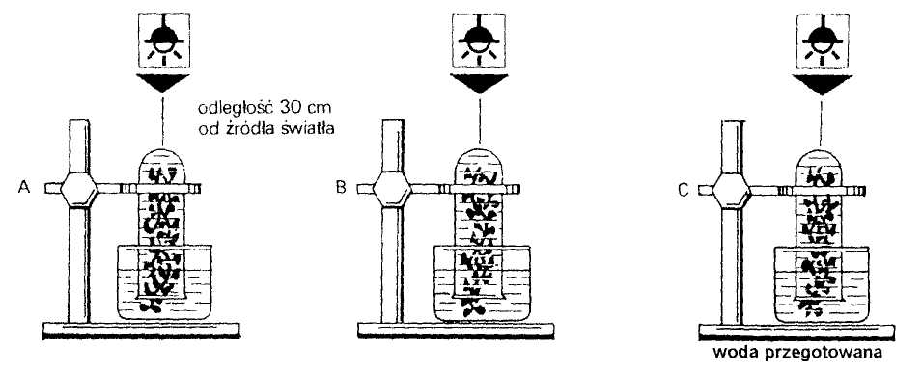  woda mineralna gazowana woda wodociągowa  Zadanie 1 Powyżej przedstawiono schemat doświadczenia, w którym wykorzystano jako materiał badawczy równej wielkości fragmenty moczarki kanadyjskiej. Doświadczenie wykonano przy zachowaniu jednakowych warunków oświetlenia i temperatury.  a. Sformułuj problem badawczy do tego doświadczenia.  b. Zaproponuj hipotezę badawczą.  Zadanie 2 W przebiegu procesu fotosyntezy wyróżnia się dwa etapy, które razem stanowią nierozerwalną całość.  Wpisz w puste miejsca schematu nazwy lub oznaczenia odpowiednich związków.  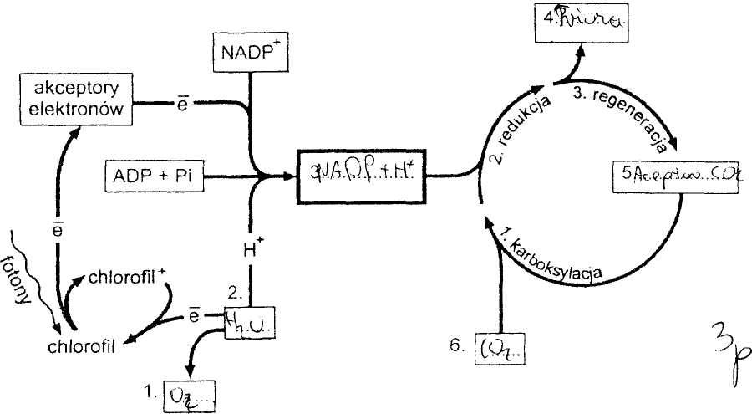  Podpisz jak nazywają się te dwa etapy.  Zadanie 3 Narysuj jak zmienia się intensywność procesu fotosyntezy w zależności od temperatur.  Następnie dokonaj krótkiej analizy wykresu określając, z jakich powodów dochodzi do zahamowania procesu fotosyntezy w podwyższonych temperaturach. | Zad. 4  Odpowiedz na poniższe pytania:  - Jaki związek chemiczny jest substratem w przypadku oddychania tlenowego i beztlenowego?  - Nazwij trzy główne etapy w oddychaniu tlenowym.  - Podaj nazwy produktów, które powstały w wyniku oddychania beztlenowego. Napisz odpowiednie równania chemiczne.  - Wskaż miejsca, w których podczas oddychania tlenowego powstają nieorganiczne związki chemiczne, wydalane z organizmu głównie przez układ oddechowy. Podaj nazwy tych związków i napisz w jakiej formie są wydalane.  ZADANIE 5  Określ na czym polega zjawisko fosforylacji i defosforylacji.  ZADANIE 6  Napisz równanie procesu fotosyntezy.  ZADANIE 7  W której części procesu fotosyntezy dochodzi do fotolizy wody?  ZADANIE 8  Co to jest i kiedy powstaje tzw. „siła asymilacyjna”  Zad. 9  Napisz jakie etapy przebiegają w organizmie człowieka:  - w mięśniu szkieletowym przy niedoborze tlenu - podaj nazwę chemiczną związku, który w wyniku tego procesu powstaje;  - w komórce drożdży, gdy produktem końcowym jest alkohol etylowy.  W obu przypadkach określ w komórkach miejsca, w których zlokalizowane są enzymy odpowiedzialne za przebieg tych procesów.

